

**Учебно-методический центр**

**по гражданской обороне,**

**чрезвычайным ситуациям**

**и пожарной безопасности**

**Красноярского края**

**ДЕЙСТВИЯ НАСЕЛЕНИЯ**

**ПО СИГНАЛАМ ОПОВЕЩЕНИЯ**

**В СЛУЧАЕ ВОЗНИКНОВЕНИЯ ЧС**



**г. Красноярск**

**Действия по сигналам**

**оповещения гражданской обороны**

Для доведения способа защиты при угрозе ЧС мирного и опасностей военного времени, осуществляемых заблаговременно, особо важное место занимает организация своевременного оповещения.Оповещение производится в следующем порядке:

органы управления ГОЧС и спасательные формирования;

организации и учреждения;

население.

Особое значение оповещение приобретает в случае внезапного нападения противника, когда реальное время для предупреждения вышеуказанных категорий будет крайне ограниченным и исчисляться минутами.

По данным зарубежной печати, считается, что своевременное оповещение населения н возможность укрытия его за 10÷15 мин. после предупреждения позволит снизить потери людей при внезапном применении противником оружия массового уничтожения с 85% до 4÷7%. Поэтому защита населения от оружия массового уничтожения даже при наличии достаточного количества убежищ и укрытий будет зависеть от хорошо организованной системы оповещения, организация которой возлагается на органы управления гражданской обороны.

Оповещение организуется для своевременного доведения сигналов, распоряжений, информации обугрозе ЧС природного, техногенного характера, воздушном нападении противника, радиационной опасности, химическом и бактериологическом (биологическом) заражении, угрозе затопления, начале эвакуации и рассредоточения и др.

 Речевое оповещение и распоряжения доводятся до ОУ ГОЧС, ОИВ, объектов экономики, организаций и учреждений централизованно с помощью единого предупредительного сигнала ГО «Внимание всем!». Сроки доведения сигналов оповещения имеют первостепенное значение. Сокращение сроков доведения сигналов оповещения достигается внеочередным использованием всех видов связи, каналов телевидения и радиовещания, применением специальной аппаратуры и средств подачи звуковых и световых сигналов.

Сигналы, поданные МЧС России с НЦУКС или ЦКП, дублируются всеми подчинёнными органами управления ГОЧС.

Целью своевременного предупреждения населения городов и сельских населённых пунктов о возникновении непосредственной опасности ЧС, применения противником ядерного, химического, бактериологического (биологического) или другого оружия и необходимости применения мер защиты установлены соответствующие сигналы речевого оповещения для мирного(«Угроза землетрясения!», Угроза наводнения!» и т.д.) и военного времени («Воздушная тревога!»; «Отбой воздушной тревоги!»; «Радиационная опасность!»; «Химическая тревога!»).

В органах управленияГОЧС городов установленасоответствующая аппаратура и средства связи, которые позволяют с пульта АСЦО включить единый предупредительный сигнал «Внимание всем!», средства уличной звукофикации, квартирную радиотрансляционную сеть, осуществлять одновременный вызов руководителей ОИВ, руководящего состава ОУ ГОЧС МО, объектов экономики по циркулярной телефонной сети, принимать, распоряжения вышестоящих органов управления и передавать свои распоряжения и сигналы оповещения ОУ ГОЧС объектов, организаций, учреждений и населению.

Сигнал«Внимание всем!» передаётся для всего населения. Он предупреждает о необходимости прослушать информацию о непосредственной опасности для данного города (района). Продолжительность сигнала «Внимание всем!» 165 секунд! Этот сигнал дублируется с помощью электросирен на производствах и транспортными средствами.

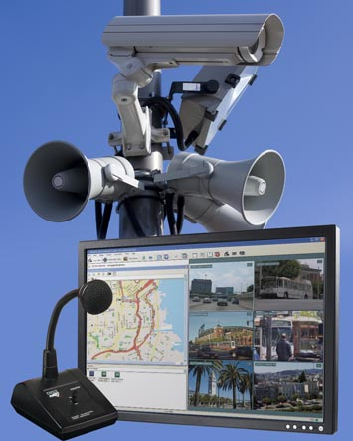

Вся речевая информация передаётся системой ОКСИОН по ТВ, радиоканалам, федеральным и ведомственным каналам связи и радиотрансляционным сетям, а также через местные радиовещательные станции и операторов мобильной связи. Одновременно передаются указания о порядке действий населения и спасательных формирований, указываются ориентировочное время начала воздействия и характер поражающего фактора.

Речевое сообщение передаётся в виде соответствующего угрожающей ситуации текста, например: «Внимание! Внимание! Граждане! Воздушная тревога! Воздушная тревога!.....».

По этому сигналу объекты прекращают работу, транспорт останавливается и всё население укрывается в защитных сооружениях. Рабочие и служащие прекращают работу в соответствии с установленной инструкцией и указаниями администрации, исключающими возникновение аварий. Там, где по технологическому процессу или требованиям безопасности нельзя остановить производство, остаются дежурные, для которых строятся индивидуальные убежища.

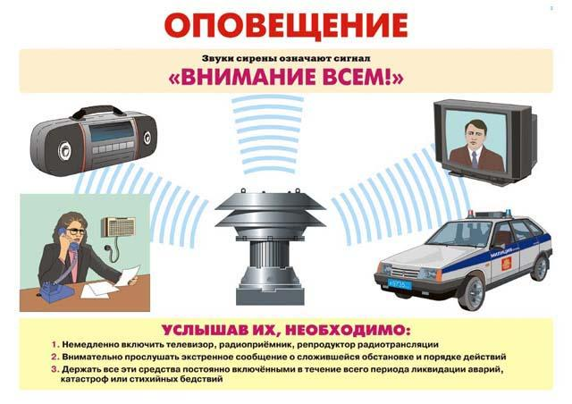

Сигнал **«**Внимание всем!**»** может застать людей в любом месте и в самое неожиданное время. Во всех случаях следует действовать быстро, но спокойно, уверенно и без паники. Строгое соблюдение правил поведения по этому сигналу значительно сокращают потери людей.

Речевое оповещение**«Отбой воздушной тревоги!»** передаётся с пункта управления органа управления ГОЧС. Речевое сообщение передаётся в виде текста, например: «Внимание! Внимание, граждане! Отбой воздушной тревоги! Отбой воздушной тревоги». По этому сигналу население с разрешения комендантов (старших) убежищ и укрытий покидает их. Рабочие и служащие возвращаются на свои рабочие места и приступают к работе.

В городах (районах), по которым противник нанёс удары оружием массового поражения, для укрываемых передаётся информация об обстановке, сложившейся вне укрытий, о принимаемых мерах по ликвидации последствий нападения, о режимах поведения населения и другая необходимая информация для последующих действий укрываемых.

Речевое оповещение **«Радиационная опасность!»**передаётся в населённые пункты и районы, по направлению к которым движется радиоактивное облако, образовавшееся при аварии на объектах ядерно-топливного цикла госкорпорации «Росатом», либо при взрыве ядерного боеприпаса.

По сигналу «Радиационная опасность!» необходимо произвести «йодную профилактику», надеть респиратор, противопылевую тканевую маску или ватно-марлевую повязку, а при их отсутствии -противогаз, взять подготовленный запас воды, продуктов, индивидуальные средства медицинской защиты, предметы первой необходимости и укрыться в убежище, противорадиационном или простейшем укрытии.

Речевое оповещение**«Химическая тревога!»**передаётся при угрозе или непосредственном обнаружении химического или бактериологического заражения. Получив данную информацию, необходимо быстро выполнить следующее:

при аварии на ХОО и приближении хлорной волны→ закрыть окна, двери, дыша через ткань смоченную раствором пищевой соды (хозяйственного мыла) подняться как можно выше перпендикулярно направлению ветра;

при применении ХО или БО→ надеть противогаз, а в случае необходимости - и средства защиты кожи и при первой же возможности укрыться в защитном сооружении.

Если защитного сооружения поблизости не окажется, то от поражения аэрозолями отравляющих веществ и бактериальных средств можно укрыться в жилых, производственных или подсобных помещениях, загерметизировав окна и двери.

Необходимо быть предельно внимательными и строго выполнять распоряжения органов управления ГОЧС. О том, что опасность поражения миновала, и о порядке дальнейших действий распоряжение поступит аналогичным путём.

**Основной способ оповещения населения.**

**Содержание речевой информации**

Основным способом оповещения населения о возникновении опасности и порядке действий является передача сообщения через средства массовой информации и систему ОКСИОН.

При аварии на химически опасном объекте содержание информации может быть следующим: «Внимание! Говорит оперативный дежурный ЕДДС-112 города. Граждане! Произошла авария на ОАО «Красцветмет» с выбросом опасного вещества - хлора. Хлорная волна распространяется в направлении посёлковНовая Базаиха, Энергетиков и Шинный. Населению улиц Тамбовская, Семафорная, Энергетиковспокойно и без паники укрыться в зданиях. Провести герметизацию своих домов и подняться на верхние этажи.

Населению улиц Свободная, Глинки, Айвазовского немедленно покинуть жилые дома, учреждения, учебные заведения и выйти в район АЗС на ул.Верхняя, прикрывая органы дыхания тканью, смоченной раствором пищевой соды. В дальнейшем действовать в соответствии с нашими указаниями».

**При аварии на АЭС**: «Внимание! Говорит оперативный дежурный ЕДДС-112 ЗАТО Железногорск. Граждане! Произошла авария на атомной теплоцентрали. На территории города ожидается выпадение радиоактивных веществ. Населению,не поддаваясь панике, укрыться в подвалах жилых домов, срочно провести йодную профилактику, герметизацию помещений, продуктов, запасов воды и подготовиться к эвакуации. В дальнейшем действовать в соответствии с указаниями КЧС и ПБ ЗАТО Железногорск».

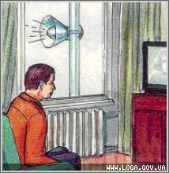**При наводнении:** «Внимание! Говорит оперативный дежурный ЕДДС -112 города. Граждане! В связи с внезапным повышением уровня воды в реке Кача ожидается подтопление домов в районе улиц Некрасова, Железнодорожников и Озёрная. Населению этих улиц, соблюдая спокойствие,взять документы, деньги, необходимые вещи, продукты питания на 3 дня, воду, отключить газ и электроэнергию и выйти в район школы № 15 для регистрации на сборном эвакопункте №15 и отправки в пункты временного проживания. В дальнейшем действовать по указаниям КЧС и ПБ города». Примерно такие же сообщения будут переданы в случае угрозы других аварий, катастроф и стихийных бедствий.

**При возникновении угрозы нападения противника** местными органами власти и органами управления ГОЧС с помощью средств массовой информации и системы ОКСИОН передаются населению речевые сообщения о порядке действий. С этого времени радиоточки, телевизоры должны быть постоянно включены для приёма новых сообщений. В кратчайшие сроки население должно принять необходимые меры защиты и приступитьк выполнениюуказанных мероприятий органами управления ГОЧС.

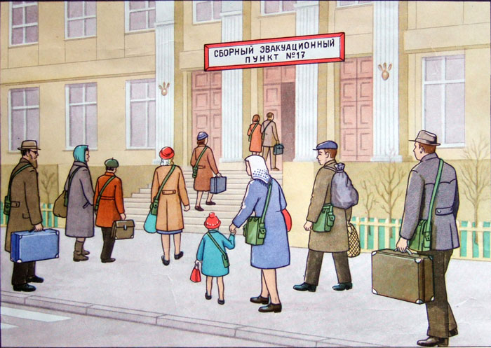

Очень важно сразу уточнить место ближайшего убежища (укрытий) и пути подхода к нему. Если поблизости нет защитных сооружений, нужно немедленно приступить к строительству простейшего укрытия, либо приспособлению заглубленных помещений (даже 1-го этажа каменного здания) под ПРУ. В этой работе активное участие должны также принять учащиеся-старшеклассники.

Необходимо привести в готовность средства индивидуальной защиты, приспособить подручные средства, доукомплектовать домашнюю медицинскую аптечку.

В жилых помещениях следует провести герметизацию окон, дверей, противопожарные мероприятия; принять меры к предохранению продуктов питания, воды от возможного радиоактивного загрязнения, химического заражения.

Необходимо подготовить все самое необходимое на случай эвакуации.

В последующем при непосредственной опасности ударов противника с воздуха подаётся единый предупредительный сигнал ГО «Внимание всем!», а затем средствами радио и телевидения будет передано речевое сообщение в течение 5 мин. с 3-кратным повторением: «Внимание! Внимание! Говорит оперативный дежурный ГУ МЧС России по Красноярскому краю. Граждане! Воздушная тревога! Воздушная тревога! Отключите свет, газ, воду, погасите огонь в печах. Возьмите средства индивидуальной зашиты, документы, запас продуктов и воды. Предупредите соседей и при необходимости помогите больным и престарелым выйти на улицу. Как можно быстрее дойдите до защитного сооружения или укройтесь на местности.

Соблюдайте спокойствие и порядок. Будьте внимательны к сообщениям оперативного штаба гражданской обороны»!

После сигнала «Внимание всем!» может последовать и другая информация, например, о надвигающейся угрозе радиоактивного загрязнения,химического или бактериологического заражения. И в этих случаях будет передано краткое сообщение о порядке действий и правилах поведения.

 **Действия населения в зоне**

**радиоактивногозагрязнения**

При нахождении в зоне радиоактивного загрязнения необходимо строго выполнять режим радиационной защиты, устанавливаемый органами управления ГОЧС. Если по какой-либо причине не поступит речевое сообщение после сигнала ГО «Внимание всем!), некоторое время можно руководствоваться следующим.

В зоне умеренного радиоактивного загрязнения (0.5 рад/ч) население находится в укрытии, как правило, несколько часов, после чего оно может перейти в обычное помещение. Из дома можно выходить в первые сутки не более чем на 4 часа.

В зоне сильного загрязнения (5 рад/ч) люди должны быть в убежищах (укрытиях) до трёх суток, при крайней необходимости можно выходить на 3÷4 ч в сутки. При этом необходимо надевать средства защиты органов дыхания и кожи.

В зоне опасного загрязнения (15 рад/ч) люди должны быть только в укрытиях и убежищах трое суток и более, после чего можно перейти в жилое помещение и находиться в нем не менее четырёх суток. Выходить из помещения на улицу можно только на короткий срок (не более чем на 4 ч в сутки).

В зоне чрезвычайно опасного загрязнения(50 рад/ч) пребывание населения возможно только в защитных сооружениях с коэффициентом ослабления дозы облучения не менее чем в 1000раз.

Во всех случаях при нахождении вне укрытия и зданий применяются средства индивидуальной защиты. В качестве профилактического средства, уменьшающего вредное воздействие внутреннего радиоактивного облучения, используются радиозащитные средства из комплекта АИ-2.

**Типовые режимы радиационной защиты**

**Режим радиационной защиты** - это порядок действий населения, применения средств и способов защиты в зонах радиоактивного загрязнения и проникающей радиации (в результате ядерного взрыва), предусматривающий максимальное уменьшение возможных доз облучения.

**Режим радиационной защиты № 1** применяется в населённых пунктах в основном с деревянными постройками, обеспечивающими ослабление радиации в 2 раза, и ПРУ, ослабляющими вредное воздействие радиоактивного облучения в 50 раз (перекрытые щели, подвалы).

**Режим радиационной защиты № 2** предусматривается для населённых пунктов с каменными одноэтажными постройками, обеспечивающими ослабление воздействие радиоактивного облучения в 7-10 раз, и ПРУ, ослабляющими воздействие радиоактивного облучения в 50 раз.

**Режим радиационной защиты № 3** разработан для населённых пунктов с многоэтажными каменными постройками, обеспечивающими ослабление радиации в 20-30 раз, и ПРУ, ослабляющими радиацию в 200-400 раз (подвалы многоэтажных зданий).

Каждый режим радиационной защиты определяет время, в течение которого необходимо постоянно находиться в ПРУ (1 этап), затем поочередно в ПРУ и дома (2 этап) и, наконец, преимущественно дома с кратковременным выходом на улицу по неотложным делам в целом не более чем на 1 ч (3 этап).

В районах сильного радиоактивного загрязнения в результате аварии на АЭС население после йодной профилактики должно быть эвакуировано в максимально короткие сроки. Жители прилегающих районов, где мощность дозы излучения не превышает 5 мР/ч (так называемых районов строгого контроля), должны выполнять гигиенические требования, в частности, ежедневно проводить влажную уборку жилых помещений, как можно чаще мыть руки с мылом, соблюдать правила хранения продуктов питания и воды (эти правила жизнедеятельности разработаны органами управления ГОЧС и органами здравоохранения). Этими же органами проводится полная профилактика населения.

**Действия населения в зоне химического заражения**

В зоне химического заражения следует находиться в убежище с фильтро-вентиляционным оборудованием (укрытии с использованием СИЗ органов дыхания) до получения распоряжения о выходе из него. Выходить из убежища (укрытия) необходимо в надетых средствах индивидуальной защиты органов дыхания.

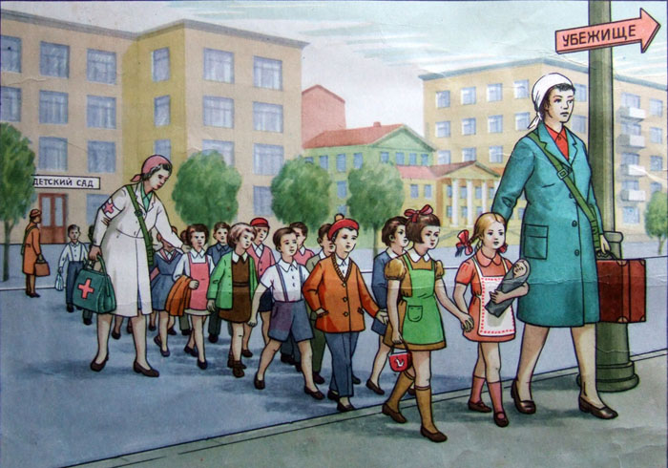

Направление выхода из зоны заражения обозначается указательными знаками, при их отсутствии надо выходить в сторону, перпендикулярную направлению ветра.

В зоне заражения нельзя брать что-либо с заражённой местности, садиться и ложиться на землю. Даже при сильной усталости нельзя снимать средства индивидуальной защиты. Если капли ОВ, БТХВ попали на открытые участки тела или одежду, надо немедленно провести их частичную спецобработку с помощью ИПП-11.

После выхода за пределы зоны заражения снимать средства индивидуальной защиты, и особенно противогаз, без разрешения нельзя, потому что поверхность одежды, обуви и средств зашиты может быть заражена ОВ, БТХВ. Получившим поражения, необходимо немедленно оказать первую помощь: ввести противоядие (антидот), обработать открытые участки тела с помощью содержимого ИПП-11, после чего доставить их на медицинский пункт. Все вышедшие из зоны заражения обязательно проходят полную санитарную обработку и дегазацию одежды на специальных обмывочных пунктах.

**Действия населения в очаге**

**бактериологического поражения**

В очаге бактериологического поражения для предотвращения распространения инфекционных заболеваний может быть введён специальный режим - карантин или обсервация.

Население, находящееся в очаге бактериологического поражения, должно строго соблюдать требования медицинской службы гражданской обороны, особенно режим питания. В пищу разрешается употреблять только те продукты, которые хранились в холодильниках или в закрытой таре. Кроме того, как пищу, так и воду для питья следует обязательно подвергать термической обработке.

Большое значение в этих условиях приобретает постоянное содержание в чистоте жилищ, дворов, мест общего пользования. Необходимо тщательно выполнять требования личной гигиены: еженедельно мыться, менять нательное и постельное белье, соблюдать чистоту рук, волос и т. п.

Во всех случаях, находясь в очаге бактериологического поражения, население обязано проявлять спокойствие и дисциплинированность, строго выполнять установленные правила.

**Сигналы оповещения гражданской обороны**

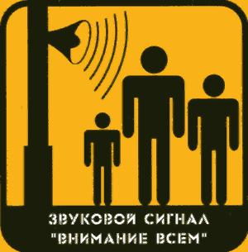

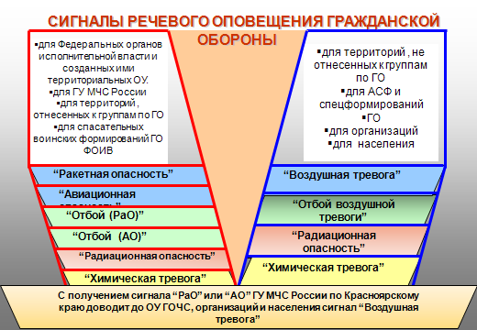

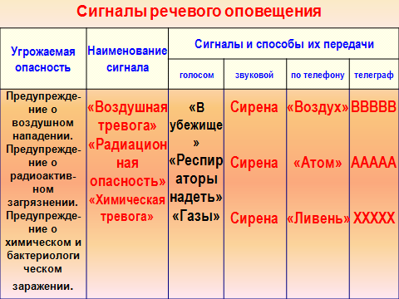

|  |  |  |  |
| --- | --- | --- | --- |
| **Наименование речевого оповещения** | **Световой сигнал** | **Звуковой сигнал** | **Действия по сигналам** |
| **«Воздушная тревога!»** | Красная  ракета | Частые короткие гудки автомобиля | Немедленно покинуть помещения, рабочие места, транспортные средства и укрыться в защитных  сооружениях. |
| **«Химическая тревога!»** | Ракета СХТ  (3 красных огня со    звуковым сигналом) | Длинные гудки автомобиля | Население, находящееся на открытой местности, немедленно надевает противогазы и защитные плащи в виде накидки, а находящееся в негерметизированных сооружениях и объектах без фильтровентиляционных установок, - только противогазы. В отсутствии ИСЗ немедленно покидает район применения химического оружия. |
| **«Радиационная опасность!»** | Зеленая  ракета | Непрерывные гудки автомобиля | Население, находящееся на открытой местности, немедленно надевает индивидуальные средства защиты или укрывается на период выпадения радиоактивных веществ. |
| **«Отбой!»** | Белая  ракета | Чередование коротких и длинных гудков автомобиля | Население после того, как с помощью прибора будет установлено отсутствие опасности поражения, снимает средства индивидуальной защиты и покидает места укрытия. |

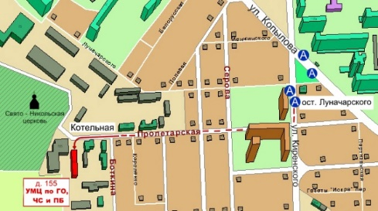

КГКОУ ДПО

«УМЦ по ГО, ЧС и ПБ»

находится по адресу:

660100, г. Красноярск, ул. Пролетарская, 155.

Остановка транспорта: ул. Луначарского.

Автобусы 2, 76, 12, 14, 43, 49, 68, 80, 89, 91;

троллейбусы 5, 13, 15

т. (391) 243-85-29, т/ф. (391) 243-85-38